Youtubers famosos:

Coneixes algun youtuber famós?

Busca un vídeo i còpia l’enllaç:

Busca una foto del youtuber i enganxa-la.

Aquí tens uns quants youtubers famosos, els coneixes?

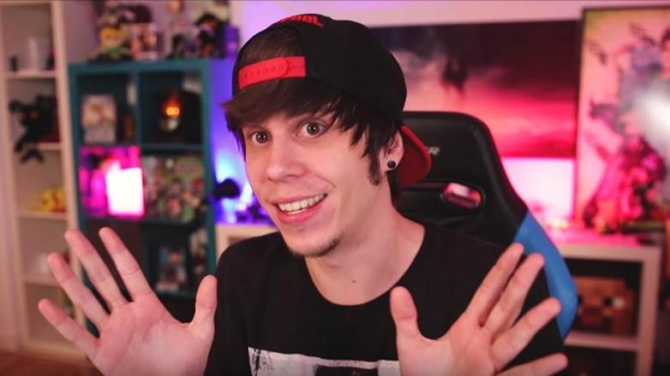

elrubiusOMG

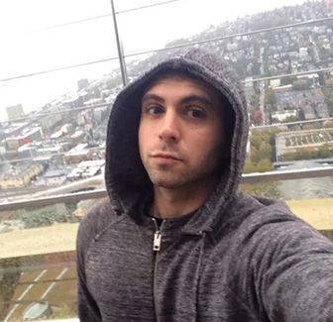

VEGETTA777

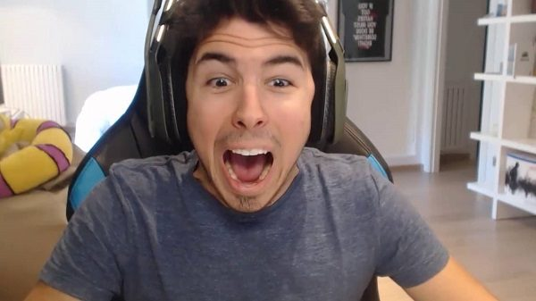

Willyrex

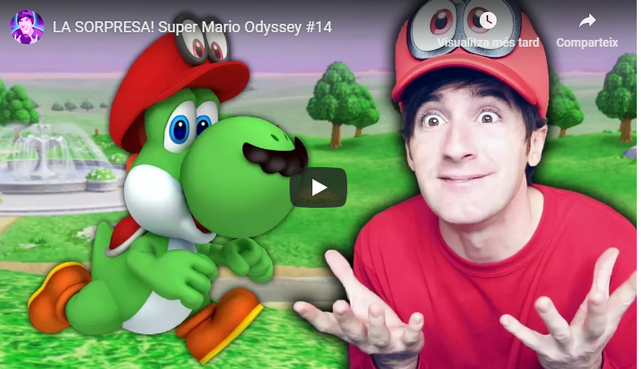

Luzugames

“youtubers” famosos:
- elRubiusOMG (Rubén)
- Paula Gonu
- Alexby11
- Mangel Rogel (Miguel Angel)

